H27.12月議会報告資料

～子どもたちが豊岡で

世界と出会う音楽祭～

お　ん　ぷ　の　祭　典

開　催 実 施 報 告 書

日程：2015年11月10日（火）～15日（日）６日間

子どもたちが世界と出会う音楽祭実行委員会

（豊岡市地域コミュニティ振興部生涯学習課）

第2回子どもたちが豊岡で世界と出会う音楽祭について

“ウィーンから豊岡に　本物の響きと感動を　子どもたちへ”

次の3つの目的をもって開催しました。

（1）子どもたちが、世界で活躍する音楽家と触れ合う機会を通じて、豊岡に居ながらにして世界とつながることができる、そんな豊岡のまちを誇りに思う子どもを育てる。

（2）持続可能な音楽祭にするため、音楽祭の運営に当たっては、市民主導を基本に市民の皆さんで音楽祭を支える。

（3）芸術を愛し育むまちとして、新たな豊岡市の魅力を創出する。

■音楽祭の概要

名称　子どもたちが豊岡で世界と出会う音楽祭　（略称：おんぷの祭典）

主催　子どもたちが豊岡で世界と出会う音楽祭実行委員会、豊岡市、豊岡市教育委員会

期間　平成27年11月10日（火）～15日（日）　6日間

総企画数　17企画　（有料4企画、無料13企画）

|  |  |  |  |
| --- | --- | --- | --- |
| 日 | 時　間 | 会　場 | 実　施　内　容 |
| 11／10（火） | 10：40～  11：30 | **八条小学校**  **（音楽室）** | **学校訪問コンサート〔八条小学校〕**  **出演：中澤宗幸、中澤きみ子（ヴァイオリン）、**  **碓井俊樹（ピアノ）**  対象：小学4年生61名、地元希望者等  曲目：別紙のとおり |
| 13：45～  14：35 | **中竹野小学校**  **（体育館）** | **学校訪問コンサート〔中竹野小学校〕**  **出演：中澤宗幸、中澤きみ子（ヴァイオリン）、**  **碓井俊樹（ピアノ）**  対象：全校生徒31名、地元希望者等  曲目：別紙のとおり |
| 11／11（水）  11／11（水） | 11：00～  11：45 | **市民プラザ**  **(ほっとステージ)** | **子どもたちのためのコンサート　無料**  **出演：アンサンブル・ウィーン東京（中澤きみ子、ミュラー、坂口、マイケル）＋碓井俊樹（ピアノ）**  **司会：西賀委員**  **譜めくり：森垣香子さん**  対象：親子（マイナス1歳児～）・一般  曲目：子犬のワルツ、猫のワルツ、5つの小品より、アイネ・クライネ・ナハトムジーク、となりのトトロ、チャルダッシュ |
| 13：45～  14：35 | **三方小学校**  **（体育館）** | **学校訪問コンサート〔三方小学校〕**  **出演：中村太地＋碓井俊樹（ピアノとトーク）**  対象：全校生徒120名、地元希望者等  曲目：別紙のとおり |
| 開場18：30  開演19：00  終演21：00 | **出石文化会館**  **ひぼこホール** | **＜スペシャルコンサート＞　有料**  **出演：アンサンブル・ウィーン東京（中澤きみ子、ミュラー、坂口、マイケル）＋ユリア（ソプラノ）＋碓井俊樹（ピアノ）**  **陰アナ：義本委員**  **譜めくり：森垣香子さん**  対象：一般3,000円、高校生以下1,500円、  親子券4,000円  曲目：別紙のとおり |
| 11／12（木） | 10：30～  11：20 | **田鶴野小学校**  **（音楽室）** | **学校訪問コンサート〔田鶴野小学校〕**  **出演：中村太地＋碓井俊樹（ピアノとトーク）**  対象：小学5～6年生53名、地元希望者等  曲目：別紙のとおり |
| 13：30～  14：20 | **五荘小学校**  **（体育館）** | **学校訪問コンサート〔五荘小学校〕**  **出演：中澤宗幸、中澤きみ子（ヴァイオリン）、**  **碓井俊樹（ピアノ）**  対象：小学4年生130名、特別支援児童16名、  地元希望者等  曲目：別紙のとおり |
| 19：15～  20：15 | **安国寺** | **街角コンサート〔安国寺〕　有料**  **出演：中村太地（Ｖｎ）＋ユリア（ソプラノ）、**  **碓井俊樹（電子ピアノ）**  **司会：大西委員**  対象：一般（有料2,000円）  曲目：愛のあいさつ、愛の喜び、シンコペーション、レスタティーボとスケルツォ・カブリース、音楽に寄せて、アヴェ・マリア、カルメン幻想曲 |
| 11/13  （金） | 10：30～  11：40 | **小野幼稚園**  **（遊戯室）** | **学校訪問コンサート〔小野小学校〕**  **出演：中村太地＋碓井俊樹（ピアノとトーク）**  対象：全校生徒60名＋幼稚園17名、地元希望者等  曲目：別紙のとおり |
| 15：00～  16：00 | **植村直己冒険館** | **街角コンサート〔植村直己冒険館〕**  **出演：中村カルテット**  **司会：森田委員**  対象：一般  曲目：別紙のとおり |
| 15：00～  16：00 | **出石市民ホール** | **街角コンサート〔出石市民ホール〕**  **出演：** **泉カルテット**  **司会：渋谷委員**  対象：一般  曲目：別紙のとおり |
| 11／14（土）  11／14（土） | 10：00～  11：00 | **日本・モンゴル**  **民族博物館** | **街角コンサート〔日本・モンゴル民族博物館〕**  **出演：中村カルテット**  **司会：大西委員**  対象：一般  曲目：別紙のとおり |
| 13：00～  14：00 | **豊岡１９２５** | **街角コンサート〔豊岡１９２５〕**  **出演：中村カルテット**  **司会：義本委員**  対象：一般  曲目：別紙のとおり |
| 10：30～  11：00 | **木屋町小路** | **街角コンサート〔木屋町小路〕**  **出演：泉カルテット**  **司会：高宮委員**  対象：一般  曲目：別紙のとおり |
| 13：00～  14：00 | **住吉屋歴史資料館**  **御用地館** | **街角コンサート〔御用地館〕**  **出演：泉カルテット**  **司会：木村委員**  対象：一般  曲目：別紙のとおり |
| 16：00～  17：00  終了後、  食事会 | **ホテル金波楼** | **＜夕間暮れコンサート＞　有料**  **出演：アンサンブル・ウィーン東京4名＋ユリア（ソプラノ）**  **司会・進行：ホテル金波楼(山本美加子さん)**  対象：一般  曲目：私のお父さん、かがやく月、私を泣かせて下さい、死と乙女、狩 |
| 11/15  （日） | ＰＭ  12：30開場  13：00開演  15：00終演 | **市民会館文化ホール** | **ファイナルコンサート＞　有料**  **出演：中澤きみ子、碓井俊樹、坂口（ヴィオラ）、ユリア、ミュラー、マイケル、中村、コントラバス、泉**  **「おんぷの祭典」弦楽合奏団**  **近畿大学附属豊岡高等学校・中学校筝曲部**  **司　会：佐藤 和子さん（フリーアナウンサー）**  **陰アナ：多田委員**  **●譜めくり　森垣香子さん**  対象：一般  曲目：別紙のとおり |

**■**プログラム演奏曲目解説

スペシャルコンサート

ベートーヴェン／ピアノソナタ第21番「ワルトシュタイン」

聴力の衰えにより、ハイリゲンシュタットの遺書を書くまでに苦悩したベートーヴェンは、当時改良を重ねられていたピアノに刺激を受け、再び作曲に没頭していきます。このソナタは「熱情」などとともに中期の傑作で、ワルトシュタイン伯爵に贈られています。ワルトシュタイン伯爵は、ウィーン留学を強く勧めるなどボン時代からのよき理解者で、恩人でもありました。

♪第1楽章 アレグロ・コン・ブリオ　打楽器的な和音の連打のリズムが印象的に始まり、中間部を経て長い華麗なコーダ（終結部）に向かいます。

シューベルト／音楽に寄せて

「歌曲の王」と呼ばれたシューベルトは14歳から亡くなるまでの17年間で600曲以上の歌曲を作曲しています。「音楽に寄せて」は1817年19歳の時に、親友であり援助者でもあったショーバーの詩に曲を付けたもので「人生の荒波の中でも音楽が癒しの時を与えてくれた」と音楽に対する感謝の気持ちが力強く歌われます。伴奏の左手の音が美しく、歌い手も奏者も清純な演奏が求められます。

レハール／歌劇「メリー・ウィドウ」より「ヴィリアの歌」

オーストリア=ハンガリー帝国に生まれたレハールはプラハでドヴォルザークに学んだ後、ウィーンでオペレッタ（喜歌劇）の作曲家として活躍しました。この「メリー・ウィドウ（陽気な未亡人）」もウィーンで初演されています。

「ヴィリアの歌」は第2幕で、トランペットのファンファーレのあと陽気な未亡人であるハンナが歌うアリアで、森の妖精ヴィリアに魅せられた狩人が歌われています。

シューベルト／アヴェ・マリア

28歳の時の作品で、歌詞はイギリスの詩人ウォルター・スコットの「湖上の美人」の中から、乙女エレンが湖畔の岩の上で父の罪が許されることを祈る歌です。ハープのようなピアノの伴奏にのせて「アヴェ・マリア」（ラテン語で「めでたしマリア様」）という祈りの歌がのびやかに歌われます。

ハイドン／ピアノ三重奏第25番ト長調

オーストリアのローラウ村に生まれたハイドンは、才能が認められ8歳でウィーンの聖シュテファン大聖堂聖歌隊員として9年間音楽教育を受け、音楽家人生を始めました。この曲は後期ピアノ三重奏のうちの1曲で、2回目のロンドン旅行中に作曲されたと言われています。3楽章が「ジプシー・ロンド」「ジプシー・トリオ」と呼ばれて人気があります。

♪第1楽章　アンダンテ 変奏曲。優しくピアノが始まり、ヴァイオリンと対話をしているようです。   
♪第2楽章　ポーコ・アダージョ ピアノがゆったりと歌い出し、主導していきます。それに、ヴァイオ

リンとチェロが寄り添います。  
♪第3楽章　フィナーレ：ジプシー風ロンド　プレスト 長調と短調が交替するロンドで、ジプシー風の

リズムにのって、軽快に進んでいきます。

シューベルト／弦楽四重奏曲第14番ニ短調「死と乙女」

1826年に完成し、ウィーンで試演。2楽章に自身で作曲した、死に抵抗する少女と甘い言葉で死に誘う死神との対話を扱ったリート「死と乙女」を引用したため、この題がつけられ有名になりました。当時シューベルトは健康状態もよくなかったことも影響し、全楽章が短調で、哀しい感じがします。

♪第1楽章ベートーヴェンの第5交響曲を思い起こすような主題の動機が展開していく

♪第2楽章「死と乙女」のピアノ伴奏部分を主題にした5つの変奏曲

♪第3楽章荒々しい力を持ったスケルツォ。中間部はシューベルトらしいロマン溢れる旋律が歌われる。

♪第4楽章タランテラ（イタリアナポリの速い踊り）風の主題で始まり、前に進むエネルギーで疾走していく。最後の部分（コーダ）はニ長調で始まり明るさを感じさせるが、最後はやはりニ短調になって終わる。

ファイナルコンサート

ショパン／3つの華麗なる円舞曲から「猫のワルツ」

ショパンと言えば「子犬のワルツ」が有名ですが、その10年ほど前に作曲された3曲のワルツの中の1曲が、「猫が鍵盤に飛び乗って走り回っている感じ」ということで「猫のワルツ」と呼ばれるようになりました。その通りにすごい速さで、音が元気よく飛び、跳ねるとても華麗な曲です。

モーツァルト／きらきら星変奏曲

日本でも「きらきら星の歌」「ABCの歌」として親しまれる、フランスのシャンソン「ああ、お母さん、あなたに申しましょう」を主題とした変奏曲です。モーツァルトがパリ旅行に行った22歳の時に、弟子に音楽の楽しさと指の練習のために作曲されたと言われています。簡単な旋律が12通りの変奏曲になり、どんどん技巧的に、華やかになっていきます。

シューベルト／音楽に寄せて

「歌曲の王」と呼ばれたシューベルトは14歳から亡くなるまでの17年間で600曲以上の歌曲を作曲しています。「音楽に寄せて」は1817年19歳の時に、親友であり援助者でもあったショーバーの詩に曲を付けたもので「人生の荒波の中でも音楽が癒しの時を与えてくれた」と音楽に対する感謝の気持ちが力強く歌われます。伴奏の左手の音が美しく、歌い手も奏者も清純な演奏が求められます。

プッチーニ／歌劇「ジャンニ・スキッキ」より私のお父さん

プッチーニの「3部作」と呼ばれるオペラのうち、最も評価が高く、親しまれているオペラです。亡くなった富豪の遺言を自分たちに都合のいいように書き換えてほしいと親戚一同から頼まれたジャンニ・スキッキが、富豪になりすまして娘とその恋人に都合がいいように書き換えてしまうという喜劇。ソプラノのアリアとしてとても有名なこの曲は、娘ラウレッタが父ジャンニ・スキッキに「彼と結ばれないなら、ベッキオ橋からアルノ川に身を投げるわ」とおどかす歌です。

レハール／歌劇「メリー・ウィドウ」よりヴィリアの歌

オーストリア=ハンガリー帝国に生まれたレハールはプラハでドヴォルザークに学んだ後、ウィーンでオペレッタ（喜歌劇）の作曲家として活躍しました。この「メリー・ウィドウ（陽気な未亡人）」もウィーンで初演されています。

「ヴィリアの歌」は第2幕で、トランペットのファンファーレのあと陽気な未亡人であるハンナが歌うアリアで、森の妖精ヴィリアに魅せられた狩人が歌われています。

ブラームス／ハンガリー舞曲第5番

ハンガリーと名前がついていますが、ハンガリーの民族音楽ではなく、ジプシーの音楽をもとにブラームスが書いた曲で、21曲が第1集～4集までに収められています。楽譜の出版当初からとても人気が高く、元々ピアノ連弾用の作品でしたが、いろいろな人がいろいろな楽器に編曲して演奏してきました。どことなく憂いのある、それでいて激しい、また緩急のあるこの第5番は第１集に収められ、多くの人が聴いたことのあるクラシック音楽のひとつです。

平井康三郎作曲、江戸信吾編曲／平城山スケルツォ

「平城山」は歌人・北見志保子が磐之媛陵（いわのひめりょう）を詠んだ２首に、ヴァイオリンを学び、「スキー」や「とんぼのめがね」など、多くの童謡も作曲した平井康三郎が曲をつけた歌です。それを琴1、琴2、14弦、尺八のアンサンブルに編曲された曲を、本日は尺八をヴァイオリンに替えて演奏します。

クライスラー／ウィーン古典舞曲3部作

ウィーンに生まれ、早くからヴァイオリンの才能が注目されたクライスラーは、10歳で[ウィーン高等音楽院](https://ja.wikipedia.org/wiki/%E3%82%A6%E3%82%A3%E3%83%BC%E3%83%B3%E5%9B%BD%E7%AB%8B%E9%9F%B3%E6%A5%BD%E5%A4%A7%E5%AD%A6)、12歳でパリ高等音楽院を首席で卒業しました。彼の小品はヴァイオリンという楽器の特性を十分知って書かれた、特別な美しさがあります。

美しきロスマリン ロスマリンは花の名前で、同時に愛らしい女性を表しているそうですが、その通りの愛らしい曲で、中間部ではしっとりとした雰囲気になります。

愛の悲しみ ウィーンの古い民謡に基づくといわれる3拍子のワルツで、哀しい感じで始まり、中間部で少し明るく、また元に戻って終わります。

愛の喜び 「愛の悲しみ」と対になる曲で、ヴァイオリンとピアノの力強い重音で始まります。それに続く美しい優雅なワルツの旋律はクライスラーの魅力が満ちています。

モーツァルト／ディヴェルティメントニ長調 K.136 より1楽章

13歳から15歳まで、初めてイタリアを旅行したモーツァルトが帰国後、ザルツブルグで作曲した3曲のディヴェルティメントの中の1曲。ディヴェルティメントは喜遊曲と訳されますが、貴族のサロンで楽しむために演奏される肩の張らない曲です。イタリアで見聞きしたものから影響を受け、澄みわたった空のような、16歳のモーツァルトのみずみずしい感性や明るさを存分に味わうことができます。

♪第1楽章：アレグロ 第1ヴァイオリンが第2ヴァイオリン以下に支えられ、軽快に始まります。モーツァルトのディヴェルティメントといえばこの旋律を思い浮かべる人が多い、明るい始まりです。

シュトラウス2世、ヨーゼフ・シュトラウス／ピツィカートポルカ

「ワルツの父」と呼ばれたヨハン・シュトラウス1世の息子であり「ワルツ王」と呼ばれるヨハン・シュトラウス2世と、弟のヨーゼフによって作曲されました。弦楽器が弦を指ではじく「ピツィカート」という技法だけで演奏される珍しい曲で、とてもユーモラスです。

シュトラウス2世／美しく青きドナウ

ウィンナ・ワルツの中で、もっとも有名で愛されている曲。1867年、プロイセンとの戦いに敗れて沈む国民を励ますためにつくられました。最初は男声合唱が加わっていて、オーストリアの第2の国家とも言われています。ドナウ川の流れのような静かな序奏から5つのワルツに引き継がれます。

街角コンサート

**＜中村カルテット＞**

モーツァルト／ディヴェルティメントK.136

モーツァルト／弦楽四重奏曲第17番K.428(421b)「狩」

**＜泉カルテット＞**

エルガー／愛のあいさつ、威風堂々

モーツァルト／ディヴェルティメント　K.138 1楽章

ドヴォルザーク／テルツェット（三重奏）Op.74　1、2楽章

ロルフ・ラヴランド／ユー・レイズ・ミー・アップ

久石譲／となりのトトロ

木村弓／ハウルの動く城より「世界の約束」

中村八大／上を向いて歩こう

葉加瀬太郎／情熱大陸

学校訪問コンサート

|  |  |  |
| --- | --- | --- |
| 出  演  者 | 中澤　宗幸（音楽祭プロデューサー）  中澤きみ子（ヴァイオリン）  碓井　俊樹（ピアノ） | 中村　太地（ヴァイオリン）  碓井　俊樹（ピアノ） |
| 演  奏  曲  目 | ヴァイオリンのお話し  ショパン／子犬のワルツ  モーツァルト／トルコ行進曲  ゴセック／ガボット  ブラームス／ハンガリー舞曲第5番  ドヴォルザーク／ユモレスク  モンティ／チャルダッシュ | ショパン／子犬のワルツ  モーツァルト／トルコ行進曲  ボッケリーニ／メヌエット  ブラームス／ハンガリー舞曲第2番 |

■出演者　中澤宗幸（音楽祭プロデューサー）

　　中澤きみ子（ヴァイオリン）、ルードヴィッヒ・ミュラー（ヴァイオリン）、マイケル・ウィリアムズ（チェロ）、ユリア・コチ(ソプラノ歌手)、碓井俊樹(ピアノ)、坂口昂平（ヴィオラ）、泉理沙(ヴァイオリン)、中村太地（ヴァイオリン）、北条エレナ（ヴァイオリン）、宮崎司（ヴァイオリン）、中根由貴（ヴィオラ）、吉田馨（ヴィオラ）、河野明敏（チェロ）、平井麻奈美（チェロ）、池田源輝（コントラバス）　15名

　　佐藤和子＜ファイナルコンサート司会＞

■委託契約の締結

　委託期間　11月10日から11月15日

　委託金額　6,000千円

　委託者　豊岡市長　中貝宗治

　契約の相手方　一般財団法人Classic for Japan 　Chairman中澤宗幸

　締結年月日　平成27年7月13日

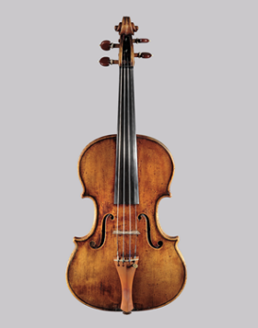

■参加者総数　2,448人　うち子ども（高校生以下）823人（33.6%）



■ポスター・チラシ・プログラム等

|  |  |  |
| --- | --- | --- |
| 区分 | 印刷枚・部数 | 備　考 |
| ポスター | 300 | B2版（515mm×728mm） |
| プレイガイド | 300 | B3版変形 |
| チラシ | 30,000 | A3版両面刷り、2つ折り |
| チケット | 100～1,150 | 有料コンサート分 6種類(おやこ券含む) |
| プログラム | 3,500 | B5版20ページ、裏表紙カラー、本文モノクロ |

　　（注）チケットプレイガイド案内を新たに作成した。(ポスター下に貼付け)

　○委託業者　クリエイツ（出石町安良251-1）　※デザイン・編集・印刷まですべて





■ロゴマーク

■公式ホームページ

　アドレス　<http://onpunosaiten.com>

本年度実施内容に合わせて、随時内容を更新した。

■Facebookの立上げ

　10/13新規に立ち上げた。11/27現在、”いいね”　延べ202件



■ピンバッヂの作成・販売

　　おんぷの祭典の一層のPRと音楽祭運営資金の確保のため、新たにピンバッヂを作成し販売した。(販売単価1,000円／個)

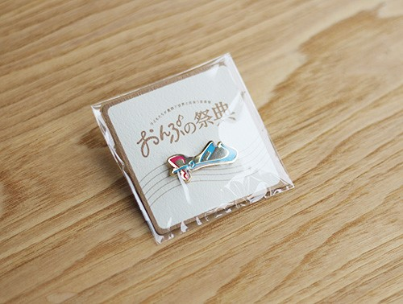

＜メッセージ文＞

お買い上げありがとうございます

商品代金の一部は、この音楽祭の運営資金となります。

子どもたちが豊岡で世界と出会う音楽祭実行委員会

(H27年12月9日現在)



■寄附者(H27年度)　　　　　　　　　　　　　　　　　　　(敬称略)

株式会社オーク、株式会社東豊精工、株式会社金下工務店、たじま農業協同組合、京都丹後鉄道、サンキョー株式会社、大石建設設備株式会社、有限会社和平、出石ケーブル株式会社、但馬ティエスケイ株式会社、SMBC日興証券株式会社姫路支店、株式会社三井住友銀行豊岡支店、兵庫県信用組合、小西 一司、GOLF STAGEオーバードライブ、株式会社ユラク、株式会社メイワパックス兵庫工場、株式会社白バラドライ、大西恵子バレエ教室・但東クラシックバレエ、株式会社オグラ、全但バス株式会社、株式会社ファスト、株式会社山陰合同銀行豊岡支店、株式会社京都銀行久美浜支店、川口屋リバーサイドホテル、瀧田 清兵衛、東海バネ工業株式会社、ヘアエステクレール

　　　　　　　　　　　　　　　　　　　　　　　　　　（12/9現在）

**◎H27年度寄附金現在高（12/9現在）29件（実質28企業・団体、個人）　計4,870千円**

**H26年度末寄附金額　11,200千円　　合計　16,070千円**

　◎寄附者（H26年度までの寄附者含む）は、金額に応じて招待券（無料チケット）及びピンバッヂを配布するとともに、プログラムに掲載した。





■協力　安国寺、（一社）豊岡教育音楽学院、近畿大学附属豊岡高等学校･中学校筝曲部、五荘小学校金管バンド、NPO法人プラッツ、岩本和久氏（コントラバス）

■音楽祭のＰＲ

〔記者発表〕

10月 1日（木）市長定例記者会見〔音楽祭開催概要を発表〕

11月 4日（水）～7日（土）放送

11/4（水）14:00～14:20岡本委員長、卯野副委員長によるFMジャングル生出演

その後、再放送される。

〔FMジャングル〕

　　パーソナリティーによる90秒スポットCM(1日2回、2パターン)、1日1回のコーナー放送(5分程度)及びイベントインフォメーション(毎日)を実施した。（経費（消費税含む）54,000円）なお、BGM用に出演者のCD2本を調達した。

〔防災行政無線〕

　　10/16、11/6、11/10、11/13の計4回行政情報として放送した。

〔市広報〕10月号に掲載した。

〔懸垂幕〕新たに市役所前広場に告知用懸垂幕(5,500mm×650mmターポリン)を掲出した。掲出期間10月13日（火）～11月16日（月）※開催期間の表示はポケット式とし、来年度以降も開催期間だけを作成すれば継続使用が可能な仕様とした。

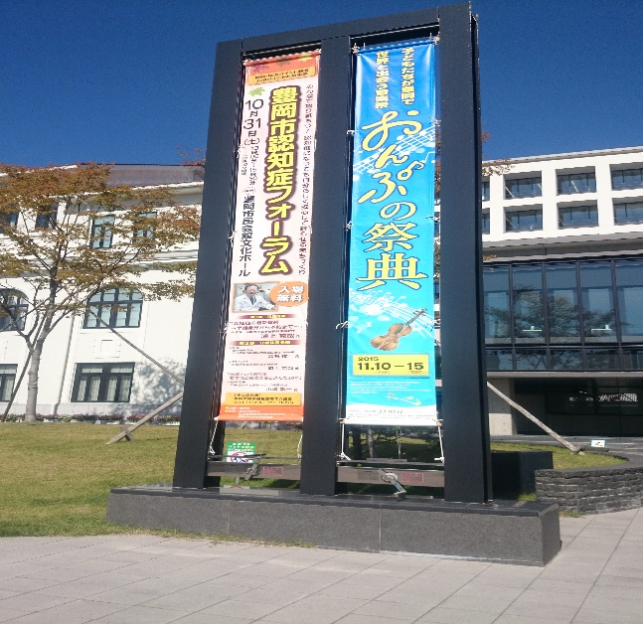

〔ポスター・チラシ〕市内学校園、公共施設、プレイガイド、実行委員、駅東西連絡道掲示板(10月22日(木) ～ 11月16日(月))、大開通などに加え、各種会議、イベントなど様々な機会を捉えてチラシを配布した。

〔兵庫県芸術文化協会〕イベント告知のホームページへのアップ、機関紙「すずかけ」への掲載

〔その他〕市議会議員については、開催概要を別途お知らせした。

　　　　　Facebookによる情報発信（豊岡市公式、実行委員個人）

■ウェルカムパーティーの開催

　開催日時　11月10日（火）午後6時30分から

案内者数　133名　中澤ご夫妻、ミュラー様、マイケル様、ユリア様、碓井様、坂口様、重松様、中村様、石井様、実行委員、寄附者、市内音楽団体等

　出席者数　 75名

　会　　費　3,000円／人　※シルバー（10万円）以上の寄附者は無料

　会　　場　市役所稽古堂1階（ケータリング方式）

　通　　訳　秘書広報課職員1名

　特記事項　五荘小学校金管バンドによる演奏、ゲーム、フォークダンスを実施

■フェアウェルパーティーの開催

　開催日時　11月13日（金）午後9時から

出席者数　34名　中澤ご夫妻、音楽関係者13名、重松様、中村様、石井様、実行委員

　会　　費　実行委員会負担

　会　　場　アール・ベル・アンジェ豊岡

■練習場所の確保及び個人レッスンの実施

　アンサンブル・ウィーン東京の練習場所として、市役所稽古堂3階交流室を確保した。

ピアニストの碓井俊樹氏については、（一社）豊岡教育音楽学院の協力をいただき、期間中練習場所を確保した。（碓井氏の空き時間によって練習を実施）また、13日（金）に希望者（中学生1名、小学生4名、保育園児1名のレッスン）を対象に碓井俊樹氏のピアノ個人レッスンを実施した。（12,000円／1h）

■ピアノ調律の実施と楽譜めくりの手配

各コンサート会場で使用するピアノについて、調律を1回以上実施した。また、ピアノ譜めくりとして、（一社）豊岡教育音楽学院理事兼講師　森垣香子様にお願いした。



■一時保育の実施

ファイナルコンサートにおいて午後12時30分から午後3時までの間、市民会館談話室で保育士2名を配置し、2名（1歳半～4歳）の一時保育を実施した。

■コンサートＭＣの配置

　プロの司会者（フリーアナウンサー佐藤和子氏）が配置されるファイナルコンサートを除き、各コンサートやウェルカムパーティー・懇親会の司会として、実行委員1名を配置した。なお、MC用シナリオも併せて準備した。

|  |  |  |  |  |
| --- | --- | --- | --- | --- |
| 日 | 時間 | 会場 | 内容 | 担当 |
| 11/ 10（火） | 18:30～20:00 | 市役所稽古堂1階 | ウェルカムパーティー | 田村（晃）委員 |
| 11/11（水） | 11:00～11:30 | 市民プラザ・ほっとステージ | 子どもたちのためのコンサート | 西賀委員 |
| 19:00～21:00 | ひぼこホール | スペシャルコンサート | 陰アナ：義本委員 |
| 11/12（木） | 19:15～20:15 | 安国寺 | 街角コンサート／中村チーム  ＋碓井+ユリア | 大西委員 |
| 11/13（金） | 15:00～15:30 | 植村直己冒険館 | 街角コンサート／中村チーム | 森田委員 |
| 15:00～15:30 | 出石市民ホール | 街角コンサート／泉チーム | 渋谷委員 |
| 21:00～22:30 | アール・ベル・アルジェ豊岡 | フェアウェルパーティー | 中田副委員長 |
| 11/14（土） | 10:00～10:30 | 日本・モンゴル民族博物館 | 街角コンサート／中村チーム | 大西委員 |
| 10:30～11:00 | 木屋町小路 | 街角コンサート／泉チーム | 高宮委員 |
| 13:00～13:30 | 御用地館 | 街角コンサート／泉チーム | 木村委員 |
| 13:00～13:30 | 豊岡1925 | 街角コンサート／中村チーム | 義本委員 |
| 16:00～17:00  （終了　9:00） | ホテル金波楼 | 夕間暮れコンサート／ウィーン東京+ユリア | ホテル金波楼  （山本美加子さん） |
| 11/15（日） | 13:00～15:00 | 市民会館文化ホール | ファイナルコンサート中  プレトークMC他 | 多田委員  （陰アナ含む） |

■有料チケットの配布と販売

本年度から新たに委託契約（公共施設は除く）を締結し、プレイガイド24ヶ所を設置した。なお、豊岡ソロプチニストによる文化招聘事業として、日高小学校6年生等66名（@1,000円/枚）を招待した。

また、販売促進のため新たに「おやこ券」（小学校1年生5・6歳～高校生17・18歳）を販売した。

〔プレイガイド一覧〕





また、有料チケットの販売について、実行委員を中心に一定数を配布し販売努力を行った。その他以下の関係機関等について、有料チケット販売依頼を行った。

市役所5振興局、地域コミュニティ振興部内各課、庁内部長級、但馬県民局、公立豊岡病院組合互助会、老人クラブ連合会、兵庫県建設業協会豊岡支部、NPO法人コミュニティ日高など。

　※招待券の配布(配布総数)

　　　スペシャルコンサート…100枚

　　　ファイナルコンサート…258枚

　特に中学生及び高校生の音楽関係者に対し、招待券を配布した。（スペシャルコンサート…出石・但東地域80枚、ファイナルコンサート…出石地域を除く市内学校各180枚）

**＜有料コンサートチケット販売枚数＞**　　　　　　　　　　　　　(H27年12月9日現在)



（注）夕間暮れコンサートは、ホテル金波楼により送迎バス1台（定員28名）を運行した。

■受付と出演者ＣＤ等の物販販売の実施

　すべてのコンサート会場で実行委員・市職員・ボランティアによる受付（プログラムの配布、席案内、会場整理等）の受付を行った。また、出演者に係るCDや書籍について、コンサート会場で物販販売を行った。

＜物販一覧表＞

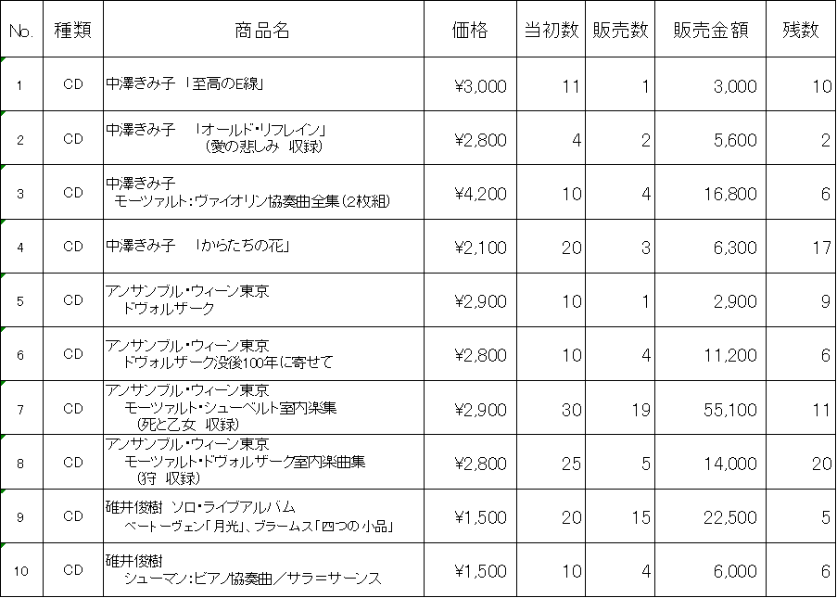



＜販売結果＞　79本　売上額　181,300円

　　　　　　　　　　市民会館への手数料支払い（10％相当額）3,000円

■出演者の送迎の実施等

　1BOX車（8～10人乗り）4台、乗用車1台、市バス1台により、出演者の送迎（宿泊場所⇔会場間）を行った。（荷物運搬車・職員用車両は除く。）

　また、午前・午後通して出演いただいた場合については、昼食弁当（@800円、お茶含む、計55食）を手配した。

■宿泊先の確保

　中澤様ご夫妻他5名…豊岡グリーンホテルモーリス、夕間暮れコンサート時はホテル金波楼を確保

　若手演奏家等15名…豊岡グリーンホテルモーリス

■ボランティアの状況

　ボランティアの募集を行った。また、開催場所や地元小学校等に声掛けを行い当日のボランティアとしてお手伝いいただいた。コンサート当日受付等の事務補助を担当した。

|  |  |  |  |
| --- | --- | --- | --- |
| 日時 | 場所 | 内容 | ボランティア |
| 11/10（火）  10:40～ | 八条小学校 | 学校訪問コンサート | ボランティア3名 |
| 11/11（水）  19:00～ | ひぼこ  ホール | スペシャルコンサート | ボランティア1名 |
| 11/12（木）  19:15～ | 安国寺 | 街角コンサート | ボランティア7名 |
| 11/13（金）  15:00～ | 植村直己  冒険館 | 街角コンサート | ボランティア2名 |
| 11/14（土）  10:00～ | 日本・モンゴル民族  博物館 | 街角コンサート | ボランティア1名 |
| 11/14（土）  13:00～ | 豊岡1925 | 街角コンサート | ボランティア1名 |
| 11/14（土）  16:00～ | ホテル  金波楼 | 夕間暮れコンサート | ボランティア2名 |
| 11/15（日）  13:00～ | 市民会館  文化ホール | ファイナルコンサート | ボランティア3名  新人市職員3名 |
| 合　　計 | | | 23名 |

■アンケート結果

　スペシャルコンサート及びファイナルコンサートで来場者に対しアンケートを実施した。

〔概要〕　　　　　　　　　　　　　　　　　　　　　　　　　　　　　　　(単位:円)

|  |  |  |  |  |  |  |  |  |  |
| --- | --- | --- | --- | --- | --- | --- | --- | --- | --- |
| 区分 | 年代 | | 性別 | | 内容 | 聴きたい楽器 | | 料金設定 | |
| 全体 | 来場  年代 | 男性 | 女性 | 大変良かった | 弦楽器 | 管楽器 | ちょうどよい | 適正料金は |
| スペシャル | 178件 | 50代34.8% | 27.5% | 67.4% | 61.2% | 47.2% | 41.6% | 68.0% | 3,000 |
| ファイナル | 296件 | 10代  23.6% | 23.6% | 63.2% | 73.3% | 44.6% | 44.6% | 63.2% | 3,000 |

※集計結果の詳細は、別冊のとおり

■実行委員会委員の感想

　別添のとおり

■子どもたちの感想

　別添のとおり

■記録写真　H27.11.10(火)～11.15(日)



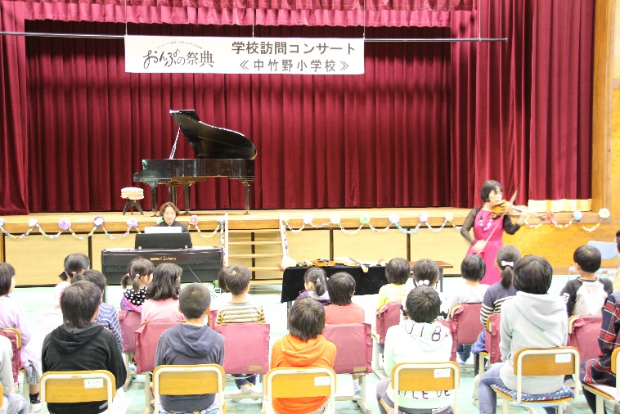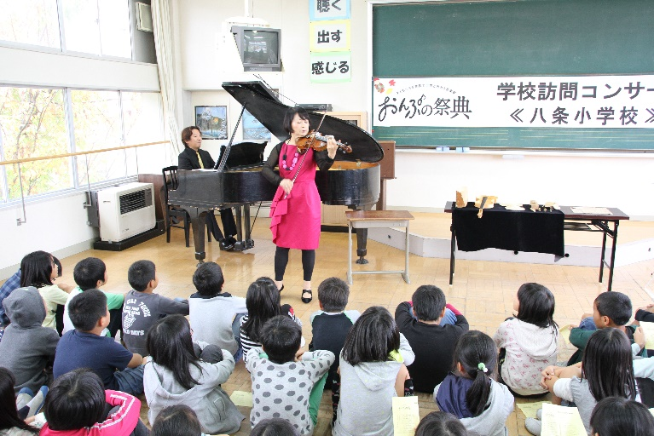

11/10　学校訪問コンサート≪八条小学校≫　　　　学校訪問コンサート≪中竹野小学校≫

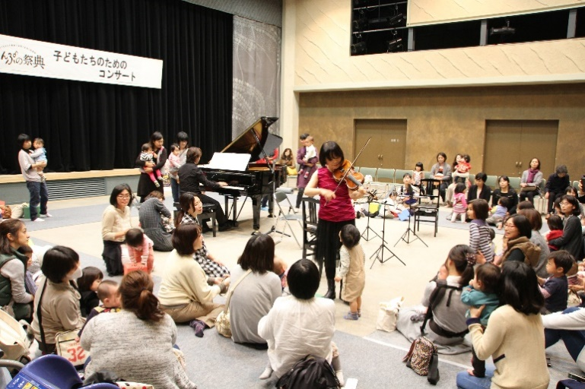

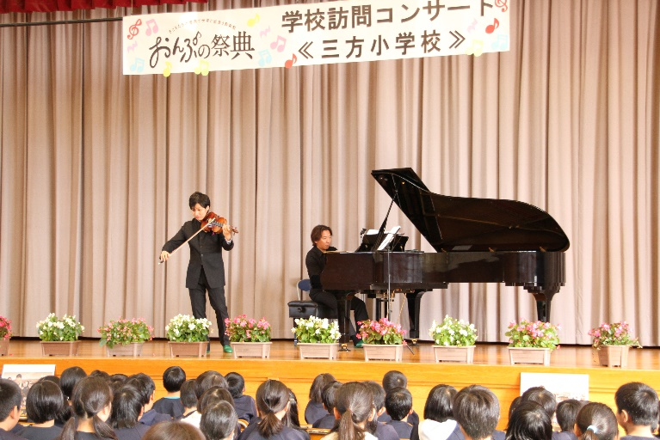

11/11　子どもたちのためのコンサート　　　　　　　学校訪問コンサート≪三方小学校≫

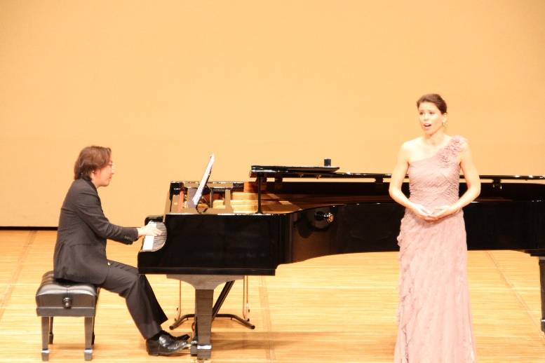

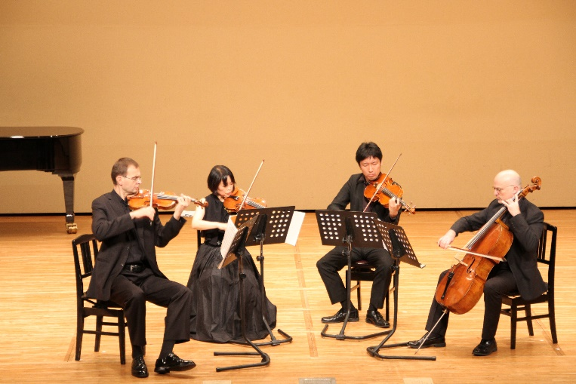

スペシャルコンサート　　　　　　　　　　　　　　　スペシャルコンサート

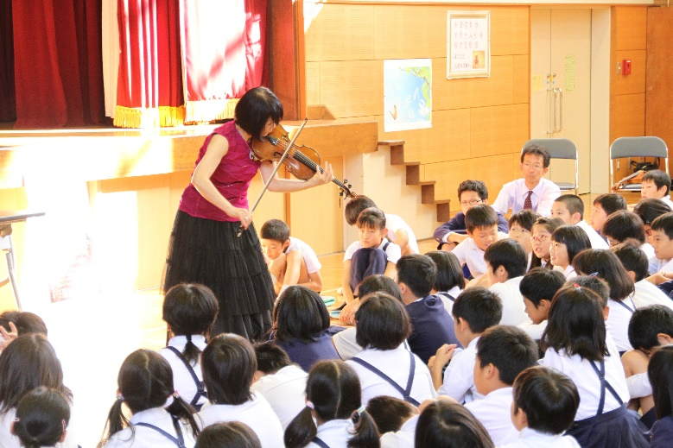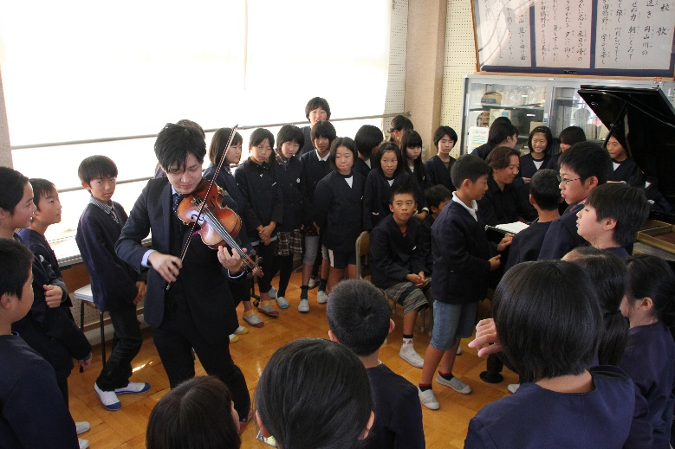

11/12　学校訪問コンサート≪田鶴野小学校≫　　　　学校訪問コンサート≪五荘小学校≫

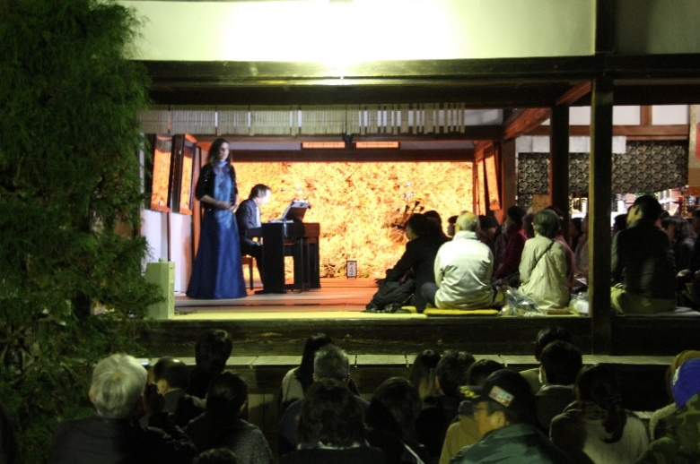

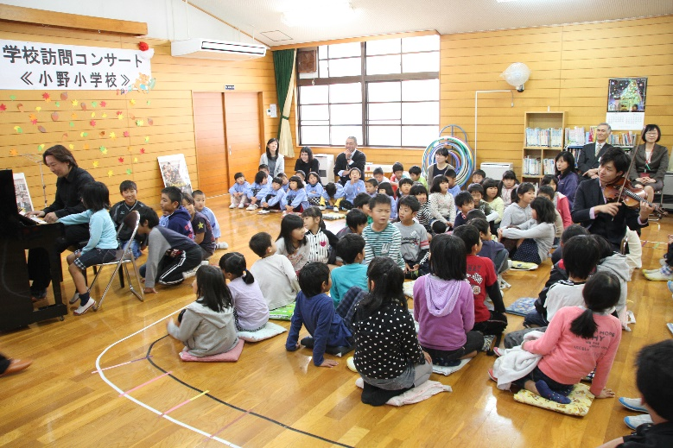

街角コンサート≪安国寺≫　　　　　　　　　11/13　学校訪問コンサート≪小野小学校≫

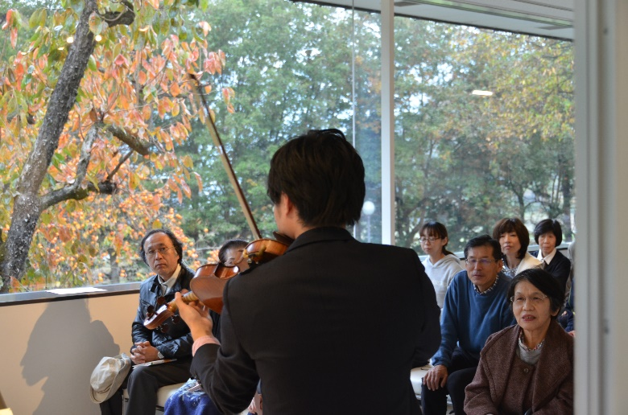

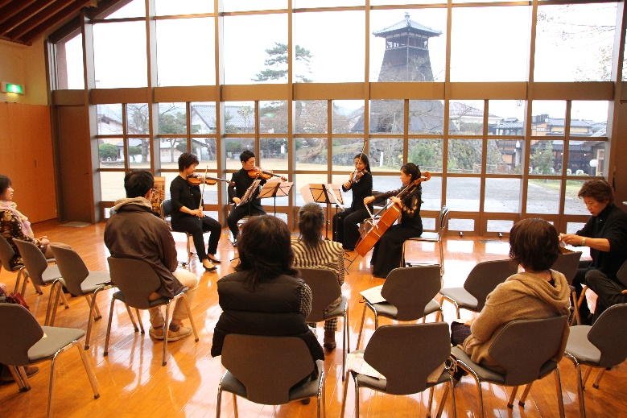

街角コンサート≪植村直己冒険館≫　　　　　　　　　街角コンサート≪出石市民ホール≫

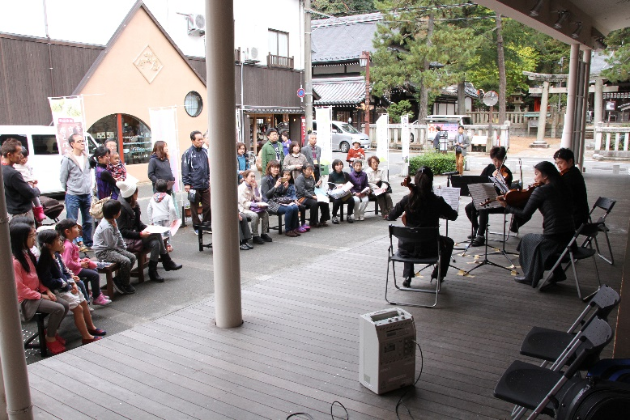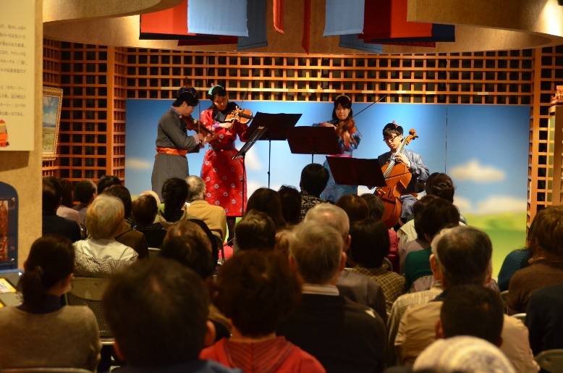

11/14　街角コンサート　　　　　　　　　　　　　　　　街角コンサート≪木屋町小路≫

　　　　≪日本・モンゴル民族博物館≫

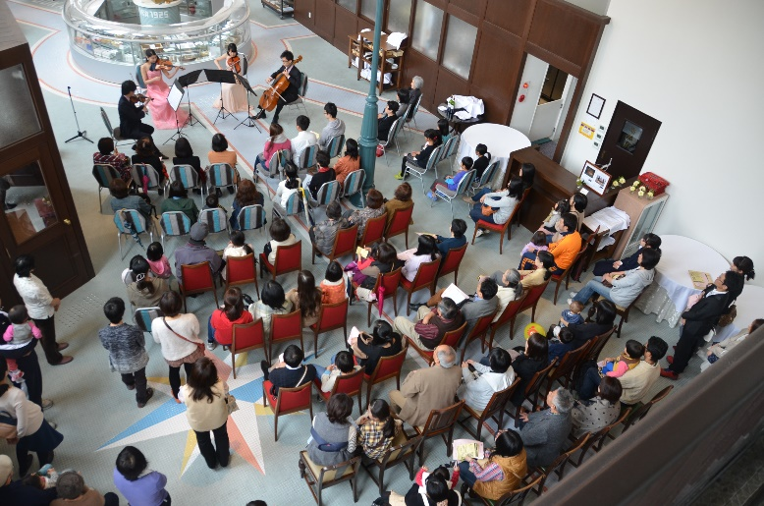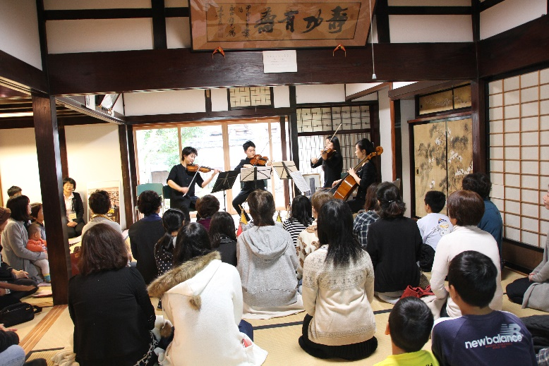

街角コンサート≪御用地館≫　　　　　　　　　　　　　街角コンサート≪豊岡１９２５≫

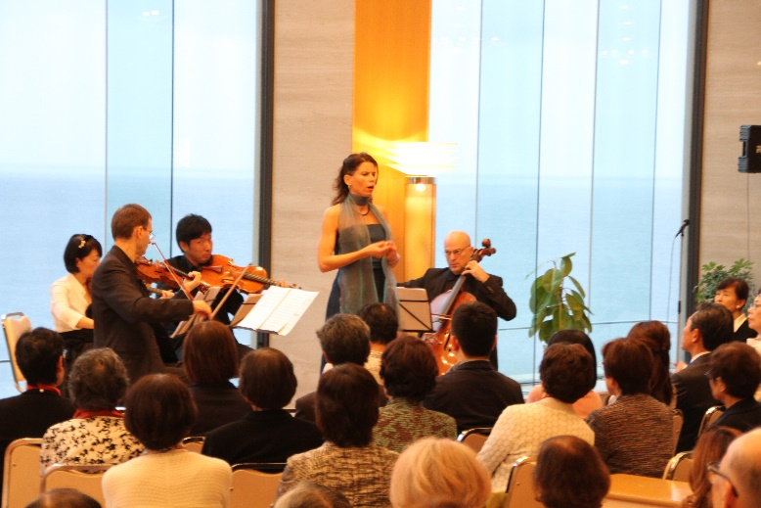

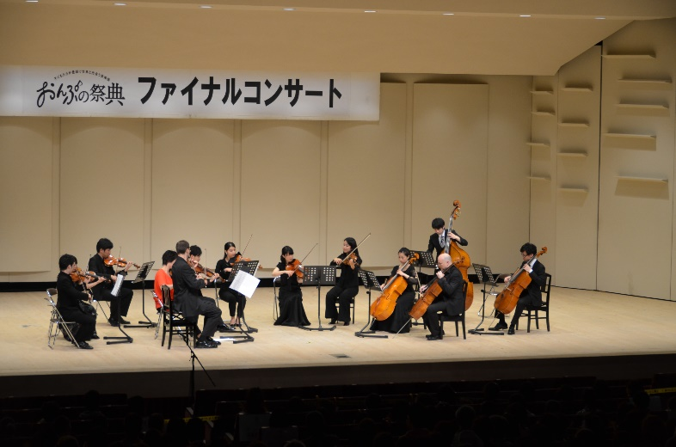

夕間暮れコンサート≪ホテル金波楼≫　　　　　　　11/13　ファイナルコンサート≪豊岡市民会館≫

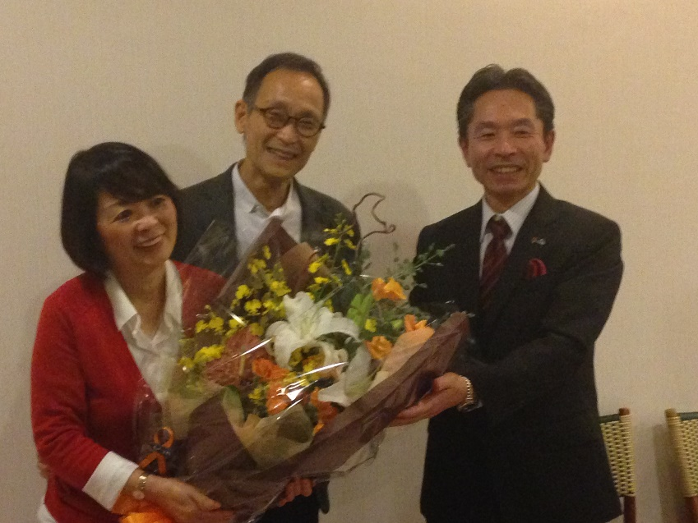



子どもたちが豊岡で世界と出会う音楽祭実行委員会